Пресс-релиз

К вам с проверкой: как работодателю взаимодействовать с трудовой инспекцией
Почти каждая компания сталкивается с проверками со стороны государственных органов, в том числе и в отношении того, соблюдаются ли в ней трудовое законодательство и права работников. Татьяна Нечаева, старший юрист hh.ru, рассказала, когда работодатель может встретиться с представителями трудовой инспекции и как с ними взаимодействовать.

⏱ 9 минут полезного чтения

Кто и когда проверяет работодателей
За соблюдением требования законодательства в сфере труда следит Федеральная служба по труду и занятости (Роструд), а её исполнительным органом являются территориальные подразделения — государственные инспекции труда (ГИТ). Инспекторы ГИТ смотрят, верно ли работодатель оформляет документы, регулярно ли выплачивает зарплату, придерживается ли требований к охране труда и так далее.
Трудовая инспекция устраивает проверки каждой фирмы: от микробизнеса до крупных предприятий. Но то, когда она будет (и будет ли вообще), зависит от деятельности и прошлого организации. Для этого рассмотрим, кто, когда и какой проверке подлежит.

Плановые проверки
Ежегодно Роструд публикует на официальных сайтах Генпрокуратуры и Роструда список компаний, которых коснутся проверки. Их частота соотносится с рисковым классом организации, который присваивается ей на основании решения главного государственного инспектора труда РФ или субъекта РФ.
Чем выше риск, тем чаще к работодателю приходят:
- высокий риск — раз в 2 года;
- значительный риск — раз в 3 года;
- средний риск — раз в 5 лет;
- умеренный риск — раз в 6 лет;
- низкий риск — не проводятся.
Выяснить, к какой именно категории относится ваша организация, можно, направив запрос в ГИТ в произвольной форме.
💡 Совет! Если вы узнали о предстоящем визите ГИТ — приведите все бумаги в порядок. Помочь в этом могут проверочные листы, разработанные Рострудом.
Шансы попасть в план увеличиваются, если сотрудник пожаловался на работодателя, допустим, из-за задержки зарплаты или на предприятии участились травмы (включая микротравмы).

Внеплановые проверки
ГИТ может «навестить» работодателя вне графика, если:
- пожаловался сотрудник. Чаще всего работники жалуются из-за задержки или невыплаты заработной платы, оформления не по ТК РФ, «серых» выплат, плохих условий труда или несправедливого увольнения.
- истёк срок предписания, когда трудовая инспекция выявила недочёты, но они не были исправлены в положенный срок.
О внеплановой ревизии работодателя должны уведомить не менее чем за 24 часа письмом по почте или по электронному адресу, указанным при регистрации юридического лица.
Если у вас сменился адрес, но вы не передали сведения в государственный реестр, ГИТ направит предупреждение на старый адрес, а значит, вы не узнаете о предстоящем мероприятии.
В исключительных случаях ГИТ может провести внеплановую проверку без предупреждения — при угрозе здоровью сотрудникам и другим гражданам. Например, если произошла чрезвычайная ситуация, которую нужно немедленно устранить.

Как проходит проверка
ГИТ может проконтролировать деятельность организации двумя способами:
✓ Провести документальную проверку
✓ Провести выездную проверку

Как вести диалог с проверяющими органами
Проверка может пройти более гладко и менее болезненно, если правильно выстроить коммуникацию с представителями ГИТ:
- предоставляйте все запрашиваемые материалы вовремя;
- отправьте сканы документов на электронную почту инспекции, даже если решили передать их в бумажном виде. Это позволит людям сразу начать работу, а не ждать письмо, да и многим уже привычнее ориентироваться в цифровых файлах. Госслужащие оценят вашу инициативность;
- говорите с инспекторами вежливо и соблюдайте субординацию, несмотря на любые обстоятельства;
- если подозреваете, что инспектор посягает на ваши права или ведёт неверно процедуру проверки, не разжигайте конфликт. Законспектируйте происходящее на бумаге, а лучше запишите на аудио или видео. После процедуры можно подать жалобу через «Госуслуги» на действия должностного лица.
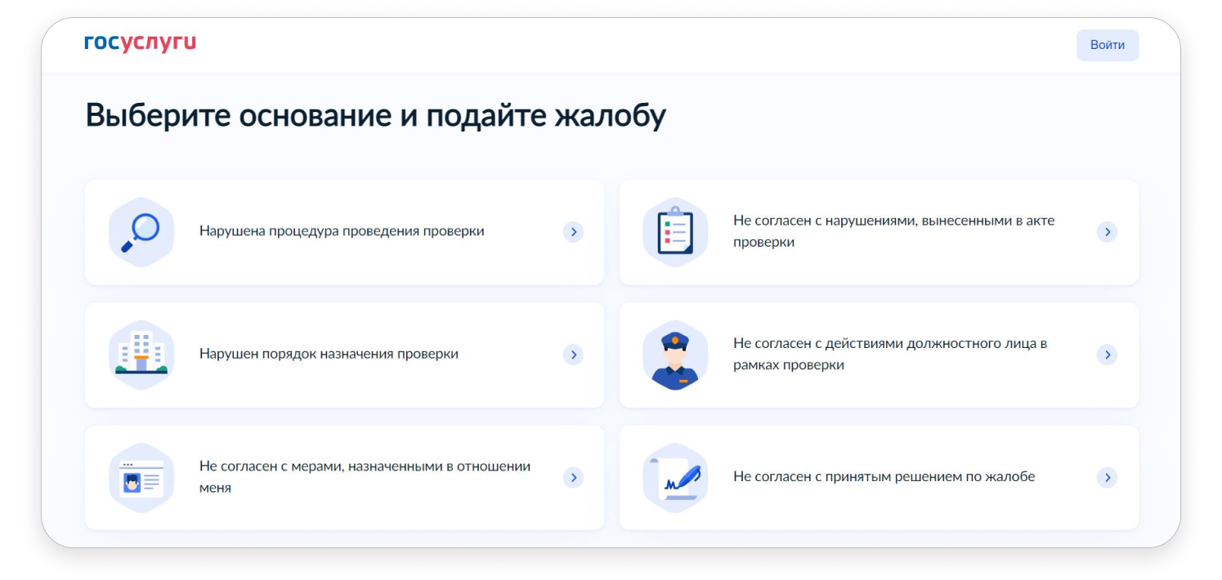Заполните форму на сайте «Госуслуги», выбрав опцию «Не согласен с действиями должностного лица в рамках проверки».
Нажмите на изображение, чтобы перейти
- если вы не согласны с результатами проверки, не давайте волю эмоциям. Помните, что их всегда можно обжаловать. О том, как это сделать, рассказываем дальше.

Как оспорить результаты проверки
Раньше для обжалования предписания можно было сразу идти в суд, но начиная с 1 января 2022 года правила изменились: сначала надо подать досудебную жалобу. Оформить её лучше через те же «Госуслуги» или через сайт «Онлайнинспекция.рф». Но можно и по старинке — отправить электронное или обычное письмо на адрес трудовой инспекции.
В жалобе нужно указать:
- название компании;
- наименование государственного органа, который выдал предписание;
- решения, которые хочет обжаловать работодатель (можно обжаловать всё предписание или его отдельные пункты);
- доводы, которые поясняют, почему заключение инспектора неверно (желательно подкрепить материалами, доказывающими правоту).
С подачей жалобы лучше поторопиться — на это отводится всего 10 календарных дней с момента получения предписания. При этом инспекция может принять апелляцию позже этого срока, но только если у работодателя были веские причины отодвинуть его. Рассмотрение жалобы стандартно занимает не более 20 рабочих дней.
Если в жалобе будет отказано, то постановление уже возможно оспорить в судебном порядке.

За что и как могут наказать
Несоблюдение прав сотрудников и трудового законодательства грозит работодателю штрафами и даже запретом на осуществление предпринимательской деятельности. Предлагаем ознакомиться с самыми частыми нарушениями и мерами наказаний за них:
Нарушение | Наказание | Повторное наказание | Статья
Отсутствие трудового договора или его неправильное составление | ИП — штраф от 5000 до 10 000 ₽ Должностные лица — штраф от 10 000 до 20 000 ₽ Компании — штраф от 50 000 до 100 000 ₽ | ИП — штраф от 30 000 до 40 000 ₽ Должностные лица — дисквалификация на срок от 1 до 3 лет  Компании — штраф от 100 000 до 200 000 ₽ | ч. 4 и 5 ст. 5.27 КоАП РФ
Задержка заработной платы, неполные выплаты или выплаты меньше МРОТ | ИП — штраф от 1000 до 5000 ₽ Должностные лица — штраф от 10 000 до 20 000 ₽ Компании — штраф от 30 000 до 50 000 ₽ | ИП — штраф от 10 000 до 30 000 ₽ Должностные лица — штраф от 20 000 до 30 000 ₽ или дисквалификация на срок от 1 до 3 лет  Компании — штраф от 50 000 до 100 000 ₽ | ч. 6 и 7 ст. 5.27 КоАП РФ
Другие нарушения трудового законодательства | ИП — штраф от 1000 до 5000 ₽ Должностные лица — штраф от 1000 до 5000 ₽ Компании — штраф от 30 000 до 50 000 ₽ | ИП — штраф от 10 000 до 20 000 ₽ Должностные лица — штраф от 10 000 до 20 000 ₽ или дисквалификация на срок от 1 до 3 лет  Компании — штраф от 50 000 до 70 000 ₽ | ч. 1 и 2 ст. 5.27 КоАП РФ
Нарушение требований к условиям труда | ИП — штраф от 5000 до 10 000 ₽ Должностные лица — штраф от 5000 до 10 000 ₽ Компании — штраф от 60 000 до 80 000 ₽ | ИП — штраф от 30 000 до 40 000 ₽ или приостановление деятельности на срок до 90 суток Должностные лица — штраф от 30 000 до 40 000 ₽ или дисквалификация на срок от 1 до 3 лет  Компании — штраф от 100 000 до 200 000 ₽ или приостановление деятельности на срок до 90 суток | ч. 1 и 5 ст. 5.27.1 КоАП РФ
Допуск сотрудника к работе без инструктажа по технике безопасности, а также без обязательных медицинских осмотров | ИП — штраф от 15 000 до 25 000 ₽ Должностные лица — штраф от 15 000 до 25 000 ₽ Компании — штраф от 110 000 до 130 000 ₽ | ИП — штраф от 30 000 до 40 000 ₽ или приостановление деятельности на срок до 90 суток Должностные лица — штраф от 30 000 до 40 000 ₽ или дисквалификация на срок от 1 до 3 лет  Компании — штраф от 100 000 до 200 000 ₽ или приостановление деятельности на срок до 90 суток | ч. 3 и 5 ст. 5.27.1 КоАП РФ
Отсутствуют необходимые работникам средства индивидуальной защиты | ИП — штраф от 20 000 до 30 000 ₽ Должностные лица — штраф от 20 000 до 30 000 ₽ Компании — штраф от 130 000 до 150 000 ₽ | ИП — штраф от 30 000 до 40 000 ₽ или приостановление деятельности на срок до 90 суток Должностные лица — штраф от 30 000 до 40 000 ₽ или дисквалификация на срок от 1 до 3 лет  Компании — штраф от 100 000 до 200 000 ₽ или приостановление деятельности на срок до 90 суток | ч. 4 и 5 ст. 5.27.1 КоАП РФ
Нередко в ходе проверки организации по жалобе одного из сотрудников вскрываются новые факты. Допустим, работодатель не только неправомерно уволил сотрудника, но и платил ему меньшую зарплату из-за пола или возраста — а это уже дискриминация и нарушение конституционных прав. Таким образом, «выговор», который сулит организации, зависит от каждой конкретной ситуации.

О HeadHunter
HeadHunter (hh.ru) — крупнейшая платформа онлайн-рекрутинга в России, клиентами которой являются свыше 480 тыс. компаний. Цель HeadHunter – помогать компаниям находить сотрудников, а людям – работу, и делать так, чтобы процесс поиска сотрудников и работы был быстрым и доставлял обеим сторонам только положительные впечатления. Обширная база компании содержит 63 млн резюме, а среднее дневное количество вакансий в течение 2022 г. составило свыше 870 тысяч ежемесячно. По данным SimilarWeb, hh.ru занимает третье место в мире по популярности среди порталов по поиску работы и сотрудников. HeadHunter – аккредитованная Министерством цифрового развития ИТ-компания, она включена в Реестр аккредитованных ИТ-компаний России.

